

Το Νεοελληνικό Εκπαιδευτικό Σύστημα
Ενότητα 5: Η Εκπαίδευση στις απαρχές του Νεοελληνικού Κράτους
Παντελής Κυπριανός
Τμήμα Επιστημών της Εκπαίδευσης και της Αγωγής στην Προσχολική Ηλικία

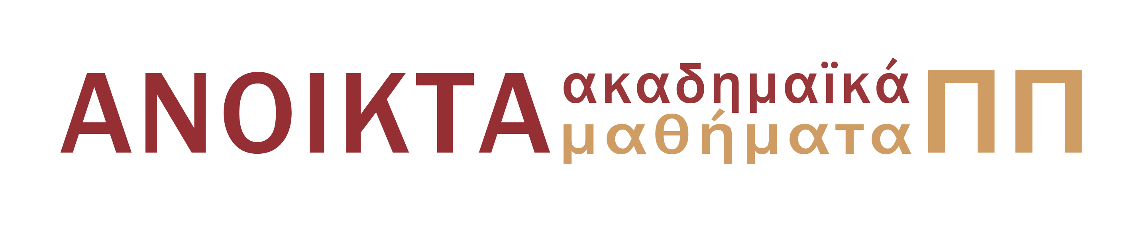

Ασκήσεις ενότητας
- Ο Διαφωτισμός στην Ελλάδα, Διάρκεια, ιδέες, τάσεις
- Πως επηρέασε ο Διαφωτισμός την εκπαίδευση στη διάρκεια της Επανάστασης του 1821;
- Οι βασικές εκπαιδευτικές αρχές του Ι. Καποδίστρια
- Ποια η δομή της εκπαίδευσης στα χρόνια του Όθωνα (1833-1862);
- Πόσο ικανοποιητικά λειτούργησε το εκπαιδευτικό σύστημα που συγκροτήθηκε επί Όθωνα;

Σημειώματα
Σημείωμα Αναφοράς
Copyright Πανεπιστήμιο Πατρών, Σχολή Κοινωνικών και Ανθρωπιστικών Επιστημών, Τμήμα Επιστημών της Εκπαίδευσης και Αγωγής στην Προσχολική Ηλικία, Κυπριανός Παντελής. «Νεοελληνικό Εκπαιδευτικό Σύστημα». Έκδοση: 1.0. Αθήνα 2014. Διαθέσιμο από τη δικτυακή διεύθυνση: https://eclass.upatras.gr/courses/PN1449/

Σημείωμα Αδειοδότησης
Το παρόν υλικό διατίθεται με τους όρους της άδειας χρήσης Creative Commons Αναφορά, Μη Εμπορική Χρήση Παρόμοια Διανομή 4.0 [1] ή μεταγενέστερη, Διεθνής Έκδοση. Εξαιρούνται τα αυτοτελή έργα τρίτων π.χ. φωτογραφίες, διαγράμματα κ.λ.π., τα οποία εμπεριέχονται σε αυτό και τα οποία αναφέρονται μαζί με τους όρους χρήσης τους στο «Σημείωμα Χρήσης Έργων Τρίτων».


[1] http://creativecommons.org/licenses/by-nc-sa/4.0/

Ως Μη Εμπορική ορίζεται η χρήση:
- που δεν περιλαμβάνει άμεσο ή έμμεσο οικονομικό όφελος από την χρήση του έργου, για το διανομέα του έργου και αδειοδόχο
- που δεν περιλαμβάνει οικονομική συναλλαγή ως προϋπόθεση για τη χρήση ή πρόσβαση στο έργο
- που δεν προσπορίζει στο διανομέα του έργου και αδειοδόχο έμμεσο οικονομικό όφελος (π.χ. διαφημίσεις) από την προβολή του έργου σε διαδικτυακό τόπο
Ο δικαιούχος μπορεί να παρέχει στον αδειοδόχο ξεχωριστή άδεια να χρησιμοποιεί το έργο για εμπορική χρήση, εφόσον αυτό του ζητηθεί.
Διατήρηση Σημειωμάτων
- Οποιαδήποτε αναπαραγωγή ή διασκευή του υλικού θα πρέπει να συμπεριλαμβάνει:
- το Σημείωμα Αναφοράς
- το Σημείωμα Αδειοδότησης
- τη δήλωση Διατήρησης Σημειωμάτων
- το Σημείωμα Χρήσης Έργων Τρίτων (εφόσον υπάρχει)
μαζί με τους συνοδευόμενους υπερσυνδέσμους.

Σημείωμα Χρήσης Έργων Τρίτων
Οποιοδήποτε έργο δεν αναφέρεται, έχει δημιουργηθεί από το διδάσκοντα του
μαθήματος ή/και την Τμηματική Ομάδα Εργασίας και παρέχεται με την ίδια
άδεια CC BY-NC-SA 4.0

Χρηματοδότηση

- Το παρόν εκπαιδευτικό υλικό έχει αναπτυχθεί στo πλαίσιo του εκπαιδευτικού έργου του διδάσκοντα.
- Το έργο «Ανοικτά Ακαδημαϊκά Μαθήματα στο Πανεπιστήμιο Αθηνών» έχει χρηματοδοτήσει μόνο τη αναδιαμόρφωση του εκπαιδευτικού υλικού.
- Το έργο υλοποιείται στο πλαίσιο του Επιχειρησιακού Προγράμματος «Εκπαίδευση και Δια Βίου Μάθηση» και συγχρηματοδοτείται από την Ευρωπαϊκή Ένωση (Ευρωπαϊκό Κοινωνικό Ταμείο) και από εθνικούς πόρους.
